Практическое занятие №10. «Реализация циклического алгоритма с постусловием (эмуляция)»
Задание 1.
while True:
pin = input("Введите пин код: ")

if pin == "4590":
print("Доступ разрешен")
break
else:
print("Ошибка. Попробуйте еще раз")

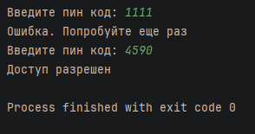

Задание 2.
a = int(input("Введите первое число: "))

while True:
b = int(input("Введите второе число: "))
if b > a:
break
else:
print("Ошибка. Введите второе число заново")

while True:
c = int(input("Введите третье число: "))
if c > b:
break
else:
print("Ошибка. Введите третье число заново")

print("Последовательность принята")
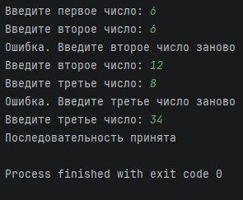

Задание 3.
max_number = 0

while True:
number = int(input("Введите число: "))

if number == 0:
break

if number > max_number:
max_number = number

print(max_number)

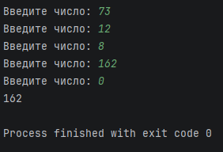

Задание 4.
total = 0

while True:
price = int(input("Введите цену товара: "))

if price == 0:
break

if price < 0:
print("Ошибка цены")
continue

total = total + price

if total > 1000:
total = total * 0.9

print(total)

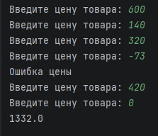

Задание 5.
while True:
print("1. Узнать баланс")
print("2. Снять 100 руб")
print("3. Положить 100 руб")
print("4. Выход")

command = int(input())

if command == 1:
print(balance)
elif command == 2:
if balance >= 100:
balance = balance - 100
print("Снято")
else:
print("Недостаточно средств")
elif command == 3:
balance = balance + 100
elif command == 4:
print("До свидания")
break
else:
print("Неверная команда")
